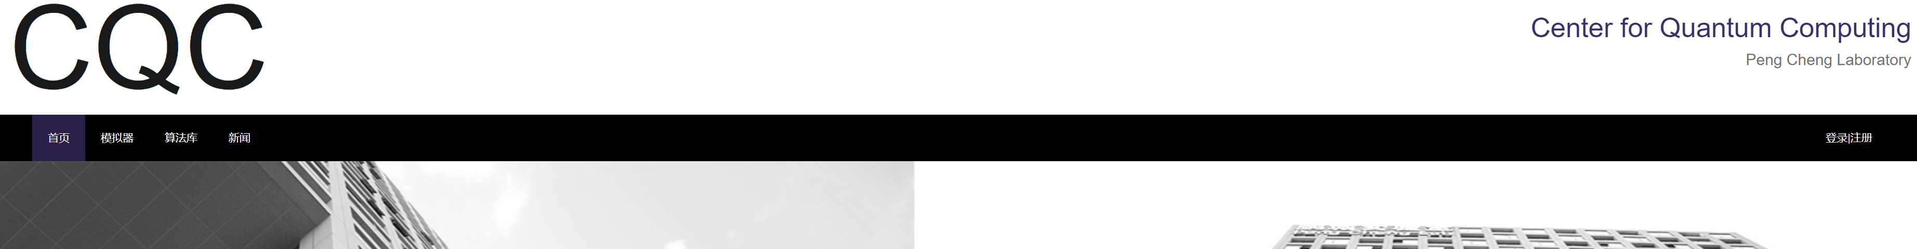

这个是CQC首页。（ <http://192.168.120.33:1337/#/homepage> ）

模拟器的入口：

1. 存储在个人账号的入口，

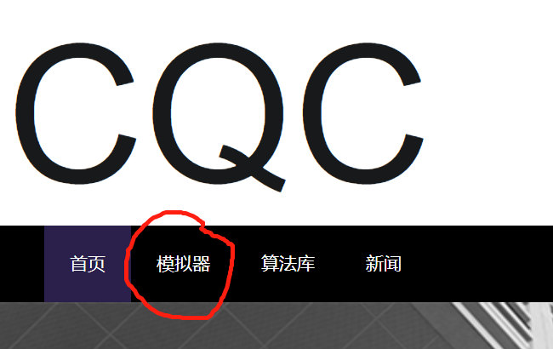

1. 存储在个人账号的入口

一、注册登录



二、点击控制台



三、新建项目

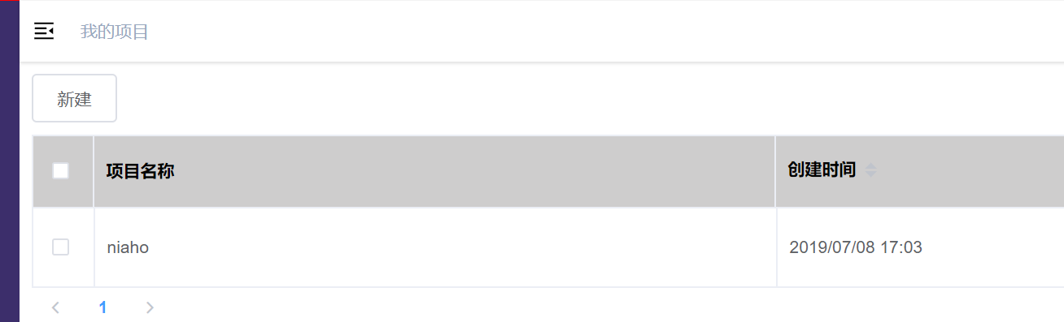

四、填写项目名，编程



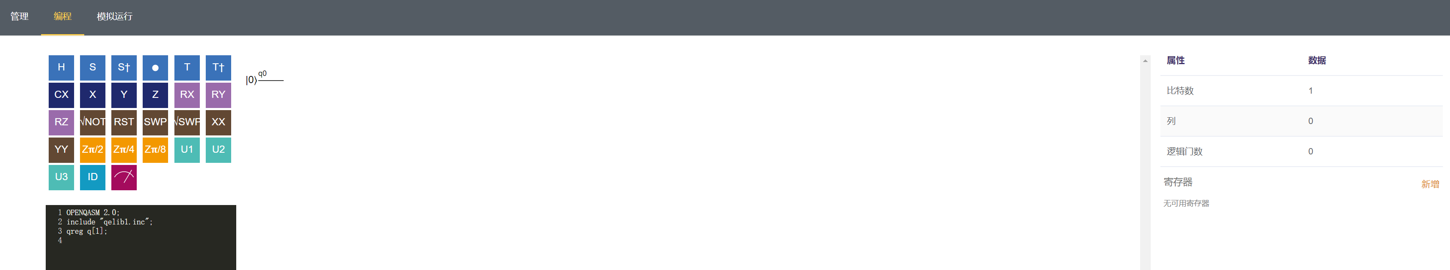

五、模拟执行



Mode1: 本地执行

Model：服务器执行

Tips1： 服务器执行会存储到我的任务列表中。

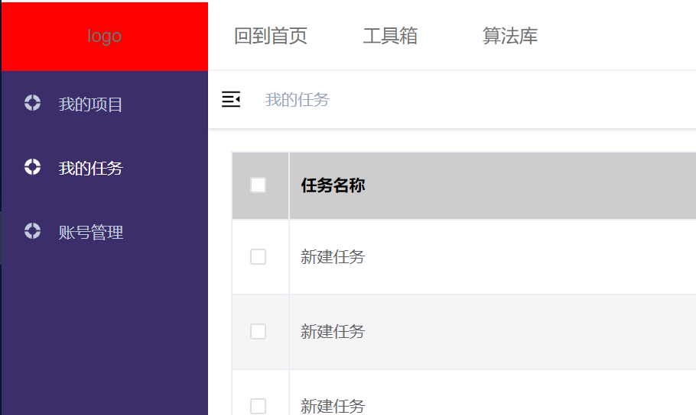

Tips2: 算法库

算法库介绍了一些基本的算法，是一个介绍页。

Tips3: 编程

支持量子线路的设计、模拟执行、OpenQasm与量子线路的相互转换。

Tips: OpenQasm(https://arxiv.org/pdf/1707.03429.pdf)